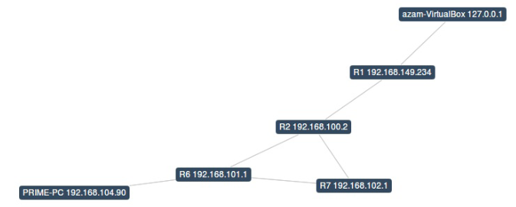

Start

Perancangan sistem monitoring jaringan

Instalasi sistem operasi linux ubuntu 12.04

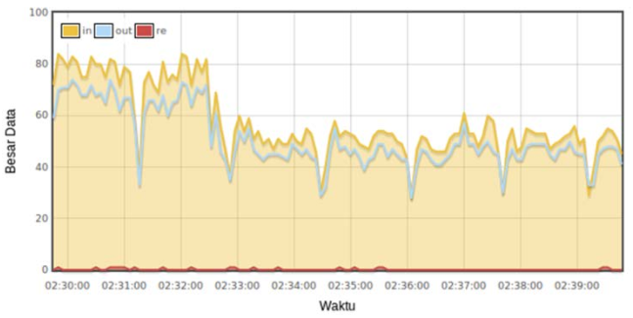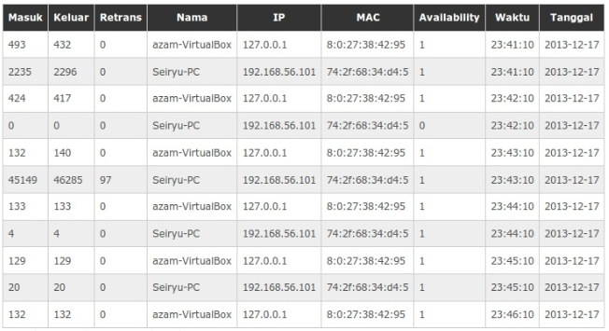

Gambar 4. Grafik TCP yang dihasilkan oleh sistem monitoring

Gambar 3. Hasil Monitoring Jaringan

Gambar 2. Hasil Mapping Jaringan

**Gambar 1. Framework**

Instalasi dan konfigurasi SNMP, web server, php, dan database server

End

Penarikan Kesimpulan

Analisis Data

Pengambilan Data dan Pengukuran

Pengujian Sistem

Pembuatan halaman web untuk interface sistem monitoring jaringan

Pembuatan Sistem peringatan SMS

Pembuatan database untuk menyimpan nilai-nilai SNMP yang diambil

Pembuatan sistem untuk mengambil dan mengolah nilai-nilai SNMP

Pembuatan Sistem Pemetaan Jaringan